

**Flerkanals elektroniske automatsikringer**

De flerkanals elektroniske automatsikringene CBM fra Phoenix Contact beskytter strømkretser mot overbelastning og kortslutningsstrøm, og det på kun 41 mm. Assistenten for nominell strøm forenkler innstillingen av nødvendig nominell strøm for lasten betraktelig.

I tillegg har de to nye automatsikringene med fire og åtte kanaler en elektronisk låsemekanisme for den innstilte nominelle strømmen. Det forhindrer utilsiktede endringer på enheten. Nominell strøm kan stilles inn trinnvis fra 0,5 A til 10 A pr. kanal, som gjør det mye enklere å velge egnet beskyttelsesutstyr. En flertrinnet signalisering viser kontinuerlig tilstanden til de tilkoblede forbrukerne og spenningsforsyningen til selve automatsikringen. Automatsikringen registrerer og melder fra om over- og underspenning og kan koble ut tilkoblet last i henhold til en predefinert prosedyre. Signaliseringskonseptet forenkler feilsøk i etterkoblede anleggsdeler i stor grad.

For å oppnå optimal lastfordeling begrenses strømmen i hver av de enkelte kanalene. Det gjør det mulig å benytte mindre strømforsyninger. Tilkoblingsteknikken push-in, det store temperaturområdet samt den utmerkede motstandsdyktigheten mot støt og vibrasjoner gjør disse automatsikringene meget godt egnet for bruk innen maskin-, styre- og anleggsteknikk.

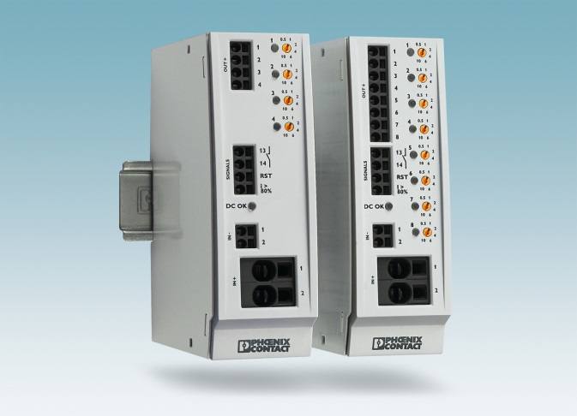

Referanse til presseservice: **4725 / SK**